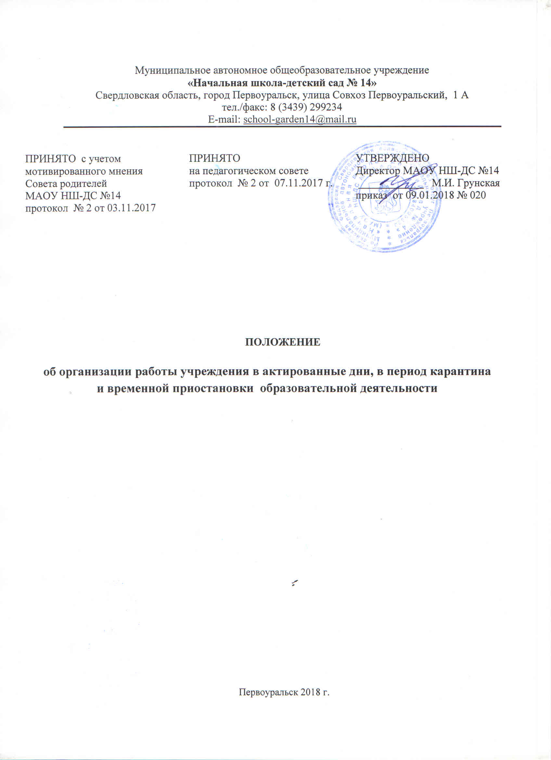
I.Общие положения
1.1.Настоящее Положение разработано на основании Закона Российской Федерации «Об образовании в Российской Федерации», санитарно-эпидемиологических правил и нормативов «Гигиенические требования к условиям обучения в общеобразовательных учреждениях. СанПиН 2.4.2.2821-10», в целях выполнения государственных федеральных образовательных стандартов в полном объеме, обеспечения качественного усвоения обучающимися программного материала, а также выполнения объёмных показателей муниципального задания.
1.2.Настоящее Положение регулирует организацию деятельности Муниципального автономного общеобразовательного учреждения «Начальная школа-детский сад № 14» (далее МАОУ НШ-ДС № 14 или Учреждение) в актированные дни, в период карантина и временной приостановки образовательной деятельности, связанной с проведением ремонтных работ и устранением аварийных ситуаций.
1.3. Положение разработано с целью установления единых подходов к деятельности образовательного учреждения в актированные дни, в период карантина и приостановления образовательной деятельности для выполнения государственных образовательных стандартов, соблюдения требований к охране здоровья обучающихся.
1.4. Настоящее Положение рассматривается и принимается на педагогическом совете, утверждается приказом директора.
II. Взаимодействие
2.1. Педагоги, классные руководители при организации образовательной деятельности в актированные дни и в период установления в детском коллективе карантина взаимодействуют со всеми участниками образовательных отношений, заинтересованных в получении образовательных услуг.
III. Особенности организации образовательной деятельности в дни временной приостановки функционирования учреждения
3.1. Организация образовательной деятельности в группах для детей дошкольного возраста приостанавливается в следующих случаях:
3.1.1 в период карантина по ОРВИ и гриппу;
3.1.2. в период проведения ремонтных работ и работ по устранению аварийных ситуаций в помещениях образовательной организации и (или) на её территории, если данные работы могут нанести вред здоровью воспитанников.
3.2. Организация образовательной деятельности в классах начальной школы приостанавливается в следующих случаях:
3.2.1. в период карантина по ОРВИ и гриппу;
3.2.2. в период проведения ремонтных работ и работ по устранению последствий от аварийных ситуаций в помещениях образовательной организации и (или) на её территории, если данные работы могут нанести вред здоровью обучающихся;
3.2.3. в период объявления активированных дней в связи с низкой температурой или штормовым предупреждением
3.3. В актированный день деятельность учреждения осуществляется в соответствии с утвержденным режимом работы, деятельность педагогических работников – в соответствии с установленной учебной нагрузкой, расписанием учебных занятий, иных работников – с режимом рабочего времени, графиком сменности.
3.4.Изучение, закрепление материала, приходящегося согласно календарно-тематическому планированию на дату актированного дня, осуществляется при условии присутствия в классе не менее 70% учащихся (за исключением отсутствующих по болезни). Для обучающихся, отсутствующих на занятиях в актированные дни, изучение, закрепление материала может проводиться в форме индивидуальных, групповых занятий в другие учебные дни за счет дополнительных занятий.
3.3. Для обучающихся, пришедших на занятия в актированный день, все виды занятий (учебные, дополнительные, кружковые, элективные, работа групп продленного дня, физкультурно-массовая работа и т.д.) проводятся в полном объеме в соответствии с расписанием занятий, утвержденным директором общеобразовательного учреждения. При наличии у обучающегося дома подключения к сети Интернет работа по освоению учебного материала, не изученного из-за актированных дней, может проводиться с применением дистанционных технологий.
3.4. В период временной приостановки образовательной деятельности на основании письменных согласий родителей образовательная деятельность в начальной школе осуществляется через применение в обучении дистанционных технологий.
3.5. Деятельность обучающихся оценивается в соответствии с локальными нормативными актами. При достижении обучающимся положительных результатов отметка выставляется в классный журнал, журнал индивидуальных занятий.
3.6. При выставлении четвертной (полугодовой) отметки учитываются все отметки, полученные учащимися в любой форме обучения.
3.7. Информация о применяемых формах работы доводится педагогами, классными руководителями до сведения обучающихся, их родителей (законных представителей) на основании приказа директора МАОУ НШ-ДС № 14 и в сроки, устанавливаемые общеобразовательным учреждением.
3.8. Если обучающийся не посещал уроки в актированные дни, дополнительные занятия и не выполнял задания, размещённые в ИС «Сетевой город. Образование», то он считается не освоившим программный материал.
IV. Особенности организации питания обучающихся начальной школы в период временной приостановки деятельности учреждения
4.1. Питание обучающихся начальной школы прекращается:
4.1.1. в период карантина по ОРВИ и гриппу;
4.1.2. в период проведения ремонтных работ и работ по устранению последствий от аварийных ситуаций.
4.2. Питание обучающихся начальной школы осуществляется в обычном режиме в период объявления активированных дней (в соответствии с информацией классных руководителей о количестве учеников, присутствующих в школе).
V. Функции администрации общеобразовательного учреждения
5.1. Директор МАОУ НШ-ДС № 14 :
5.1.1 издает приказ об организации работы учреждения период временной приостановки образовательной деятельности учреждения;
5.1.2. осуществляет контроль организации процедуры ознакомления всех участников образовательных отношений с документами, регламентирующими организацию работы общеобразовательного учреждения в период временной приостановки образовательной деятельности;
5.1.3. контролирует соблюдение работниками общеобразовательного учреждения режима работы, организацию питания обучающихся, пришедших на занятия в актированные дни;
5.1.4.осуществляет контроль реализации мероприятий, направленных на обеспечение выполнения образовательных программ;
5.1.5.принимает управленческие решения, направленные на повышение качества работы общеобразовательного учреждения в период временной приостановки деятельности учреждения.
5.2. Заместитель директора МАОУ НШ-ДС № 14:
5.2.1.организует разработку мероприятий, направленных на обеспечение освоения ООП НОО обучающимися;
5.2.2.размещает график определения погодных условий для установления возможности непосещения занятий обучающимися школы, информацию о времени объявления актированных дней и номерах телефонов средств массовой информации, транслирующих объявления, об установлении особого режима:
- на первом этаже школы;
- на сайте образовательной организации;
5.2.3.осуществляет информирование всех участников образовательных отношений об изменениях в расписании и особенностях организации образовательной деятельности с применением дистанционных технологий;
5.2.4. осуществляет контроль за:
- корректировкой календарно-тематического планирования педагогами в рабочих программах;
- проведением педагогами школы учебных занятий со всеми обучающимися, пришедшими в актированный день;
- проведением педагогами дополнительных занятий с учащимися, не явившимися в актированный день в школу или отсутствующими по причине карантина;
- проведением дистанционных занятий с учащимися, имеющими дома подключение к сети Интернет;
- организацией учителями индивидуальных занятий, консультаций с обучающимися и их родителями;
- ведением учителями школьной отчётной документации (классные журналы, журналы дополнительных занятий, журналы для индивидуальных занятий и консультаций и т.п.);
5.2.5. анализирует деятельность педагогов по выполнению ими программного материала в актированные дни и в период карантина и временной приостановки образовательной деятельности.
5.3. Дежурный администратор:
5.3.1.ведет строгий учет обучающихся, пришедших на занятия в актированный день;
5.3.2.доводит информацию о количестве обучающихся, явившихся в школу в актированный день, до руководителя общеобразовательного учреждения;
5.3.3.осуществляет контроль за недопустимостью отправки обучающихся домой педагогическими и иными работниками общеобразовательного учреждения в актированный день;
5.5.4. осуществляет контроль за недопустимостью нахождения учащихся в школе в период карантина.
VI. Деятельность педагогов
6.1.Педагоги своевременно осуществляют корректировку календарно-тематического планирования в рабочих программах.
6.2.С целью прохождения образовательных программ в полном объеме обучающимися, в том числе не пришедшими на учебные занятия в актированный день, педагоги используют разнообразные формы работы: индивидуальные, дистанционные технологии, групповые.
6.3.В случае отсутствия более 80% обучающихся (за исключением отсутствующих по болезни) на занятиях в актированный день педагоги согласуют с заместителем директора расписание дополнительных, индивидуальных занятий, а также занятий по дополнительному образованию.
6.4.Объяснение, изучение новой темы, приходящейся согласно рабочей программе на дату актированного дня, осуществляется педагогом при условии присутствия в классе не менее 70% обучающихся (за исключением отсутствующих по болезни).
6.5.Педагоги заполняют классный журнал во время актированных дней при условии присутствия на занятиях 70% обучающихся и более (за исключением отсутствующих по болезни).
6.6.При проведении занятий с учащимися, не явившимися на уроки в актированные дни, заполняется журнал дополнительных занятий. В журнал вносятся записи дополнительных занятий и занятий, проведенных учителями дистанционно.
6.7. Учителя размещают в Сетевом городе материал для формы дистанционного обучения в в дни временной приостановки функционирования учреждения не позднее 10.00.
VII. Педагоги, выполняющие функции классных руководителей:
7.1.Организуют питание обучающихся в актированные дни в соответствии с режимом работы школы.
7.2. Информируют родителей (законных представителей) об итогах учебной деятельности их детей в период временной приостановки функционирования учреждения, в том числе в условиях применения технологий дистанционного обучения.
7.3. Доводят до сведения учащихся и их родителей (законных представителей) расписание:
- дополнительных учебных занятий;
- занятий дополнительного образования;
- используемых форм обучения.
7.4.В случае объявления штормового предупреждения обеспечивают связь с родителями (законными представителями) обучающихся для принятия мер по сопровождению обучающихся домой.
7.5. По возможности ставят родителей в известность о нахождении ребенка в школе и времени ухода из общеобразовательного учреждения.
7.6.Обеспечивают организованный уход обучающихся домой после окончания занятий.
7.7.Организовывают учет обучающихся, пришедших (не пришедших) на занятия в актированный день.
7.8. Организуют беседы, инструктажи для родителей (законных представителей) обучающихся о мерах предосторожности в актированные дни, в период карантина с целью обеспечения сохранности жизни и здоровья обучающихся.
VIII. Деятельность обучающихся в актированные дни
8.1. В случае прихода обучающегося в общеобразовательное учреждение в актированный день учебные занятия посещаются их согласно расписанию.
8.2. В случае отсутствия на учебных занятиях в актированный день обучающийся занимается на дополнительных занятиях, а при наличии дома подключения к сети Интернет может обучаться дистанционно.
8.3. Обучающиеся предоставляют учителям задания, выполненные в актированные дни, на дополнительных занятиях, индивидуальных консультациях, а также дистанционно.
IX. Ведение документации
9.1. Согласно расписанию занятий в классных журналах в графе «Тема урока» педагогами делается следующая запись:
9.1.1.При условии отсутствия 80% обучающихся класса (за исключением отсутствующих по болезни) на учебном занятии производится запись «Актированный день»;
9.1.2.При условии присутствия не менее 70% обучающихся класса (за исключением отсутствующих по болезни) записывается тема урока соответствии с рабочей программой, домашнее задание, выставляются отметки.
9.1.3.В журналах дополнительных занятий:
- записывается тема занятий, домашнее задание;
- если материал изучается с применением технологий дистанционного обучения, то записывается тема занятия с пометкой «дистанционно» (например, тема «Склонение прилагательных» (д);
- выставляются отметки, в том числе и за выполненные дистанционно;
- на странице журнала выставляется отметка с пометкой «5г», «4д», где «г» – групповое занятие, «д» – занятие с применением технологий дистанционного обучения
9.1.4. Если ученик изучал тему с учителем на индивидуальных занятиях или консультациях, то соответствующая запись вносится в журнал индивидуальных занятий и консультаций (тема урока, домашнее задание, выставляется отметка).
X. Права и обязанности
10.1. Учитель имеет право:
    - самостоятельно определять формы работы с обучающимися;
10.1.2.самостоятельно корректировать рабочие программы;
    - вносить предложения по совершенствованию образовательной деятельности.
10.2. Учащиеся имеют право:
    - посещать занятия в актированные дни;
    - получать консультации в актированные дни;
    - посещать дополнительные занятия;
    - получать своевременную информацию об отмене занятий в актированные дни и в период карантина.
10.3. Родители имеют право:
    - знакомиться с режимом работы школы в период приостановки образовательной деятельности;
    - получать своевременную информацию о дате и сроках приостановки образовательной деятельности;
    - знакомиться с локально-нормативными актами МАОУ НШ- ДС № 14;
    - принимать самостоятельное решение о возможности непосещения их ребенком общеобразовательного учреждения в актированные дни.
10.4. Учитель обязан:
    - проводить занятия с обучающимися, пришедшими в актированные дни в школу;
    - своевременно предоставлять задания;
    - своевременно корректировать рабочие программы;
    - проводить индивидуальные консультации с обучающимися, испытывающими затруднения при самостоятельном изучении учебного материала.
10.5.Учащиеся обязаны:
    - учащиеся, пришедшие в актированный день в школу, обязаны посещать учебные занятия согласно расписанию;
    - учащиеся, не явившиеся в актированный день на уроки, обязаны посещать дополнительные занятия согласно расписанию, выполнять дистанционные задания и своевременно предоставлять их учителю (при наличии подключения к сети Интернет).
10.6. Родители обязаны:
10.6.1. осуществлять контроль за выполнением ребенком домашних заданий в актированный день и в период карантина;
10.6.2. в случае принятия решения о посещении их ребенком общеобразовательного учреждения в актированный день, обеспечить его безопасность по дороге в общеобразовательное учреждение и обратно;
10.6.3. в случае принятия решения о непосещении ребенком образовательного учреждения осуществлять контроль за освоением его ребенком учебного материала в период временной приостановки в учреждении образовательной деятельности.

